Фотоотчет оборудования, полученного в рамках

федерального проекта «Цифровая образовательная среда»

национального проекта «Образование» МБОУ СОШ №107 г. Екатеринбург

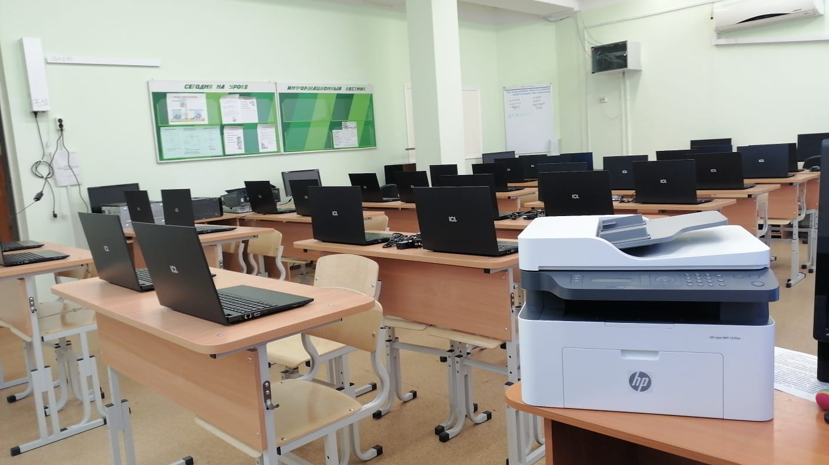

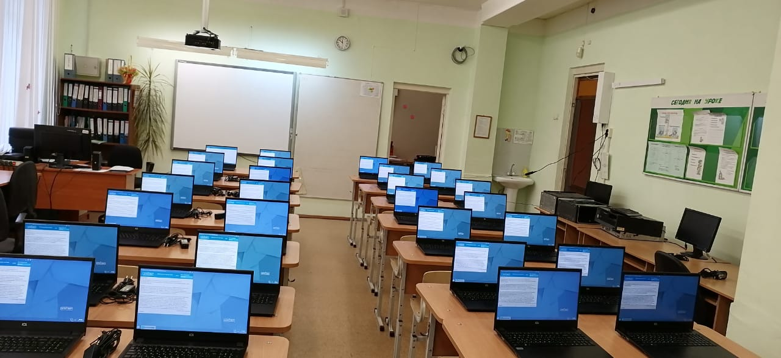

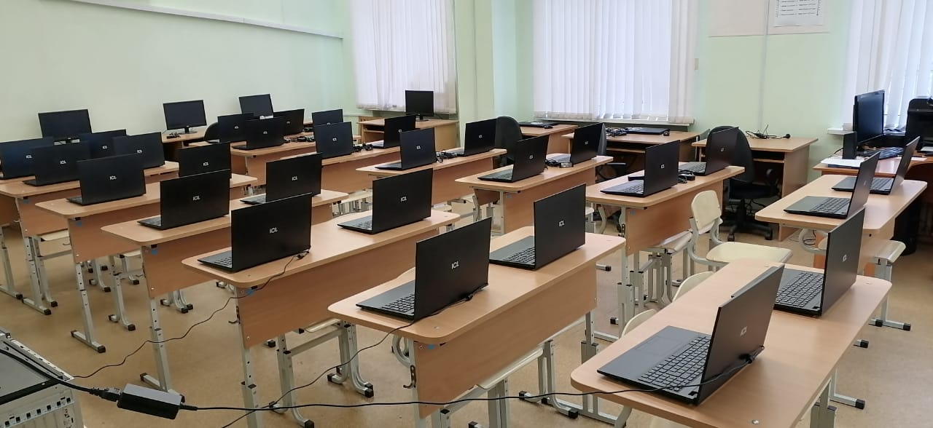

В рамкахфедерального проекта «Цифровая образовательная среда» наша школа 11 ноября 2021 года получила за счет субсидий 28 ноутбуков и МФУ.